UBND TỈNH PHÚ THỌ  TRƯỜNG CAO ĐẲNG Y TẾ | CỘNG HÒA XÃ HỘI CHỦ NGHĨA VIỆT NAM  Độc lập - Tự do - Hạnh phúc

MẪU VĂN BẰNG CAO ĐẲNG

(Kèm theo Quyết định số:369/QĐ-CĐYT ngày 28 tháng 08 năm 2026 của Hiệu trưởng Trường Cao đẳng Y tế Phú Thọ)

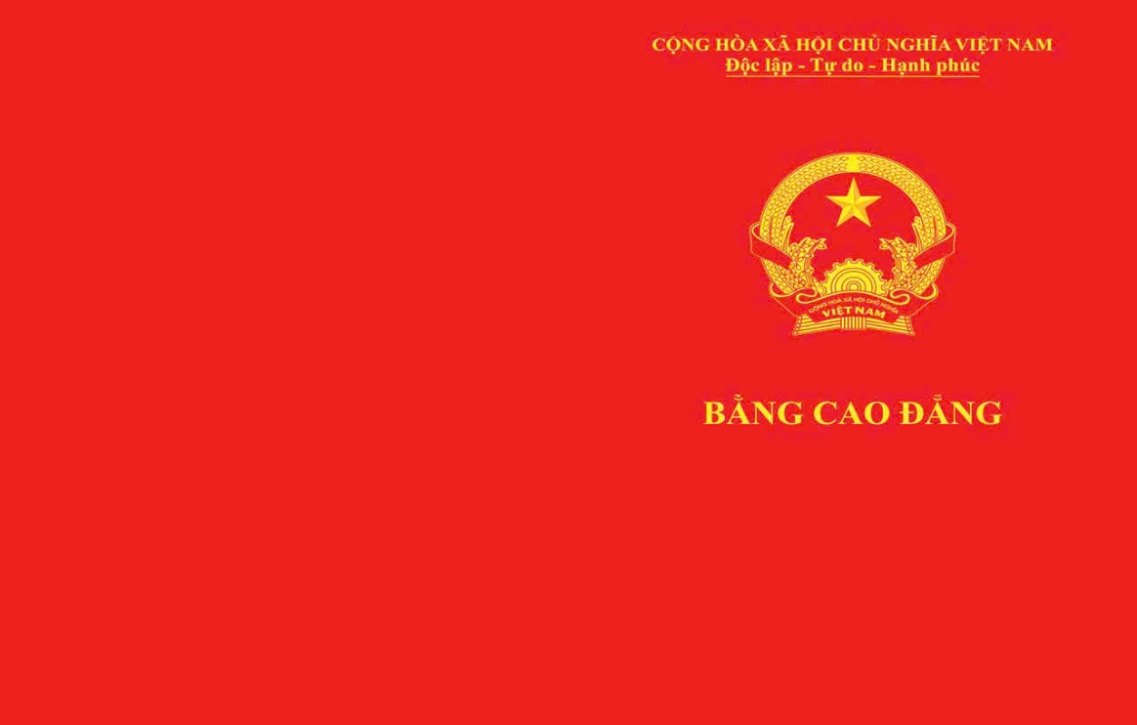

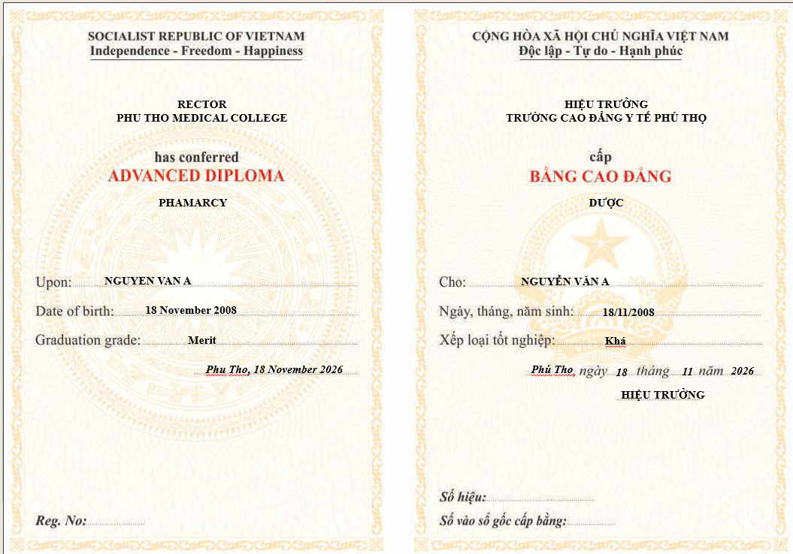

Kích thước 19x27cm

MẪU VĂN BẰNG TRUNG CẤP

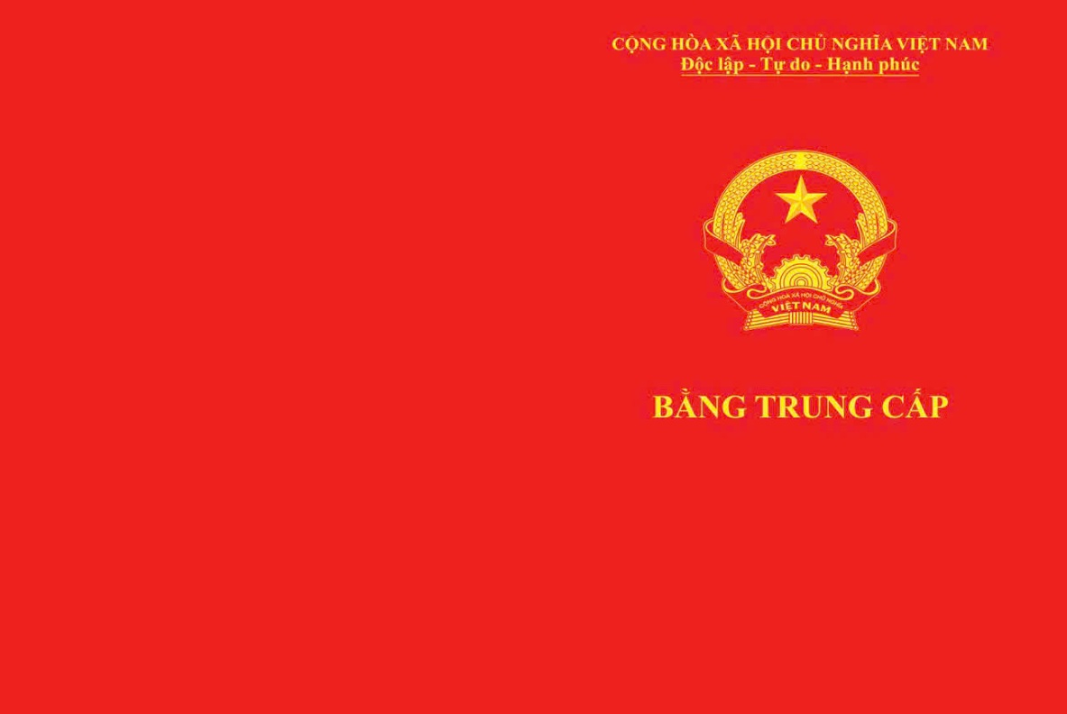
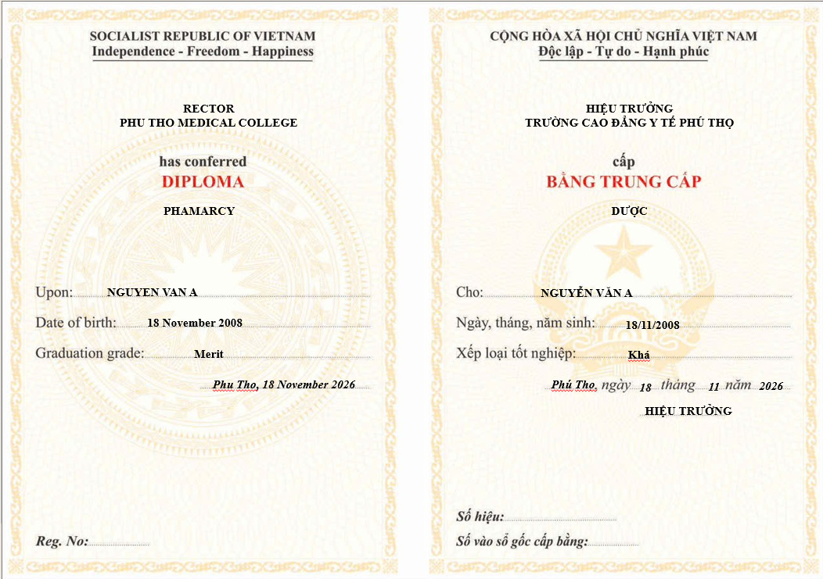

Kích thước 19x27cm

MẪU CHỨNG CHỈ ĐÀO TẠO

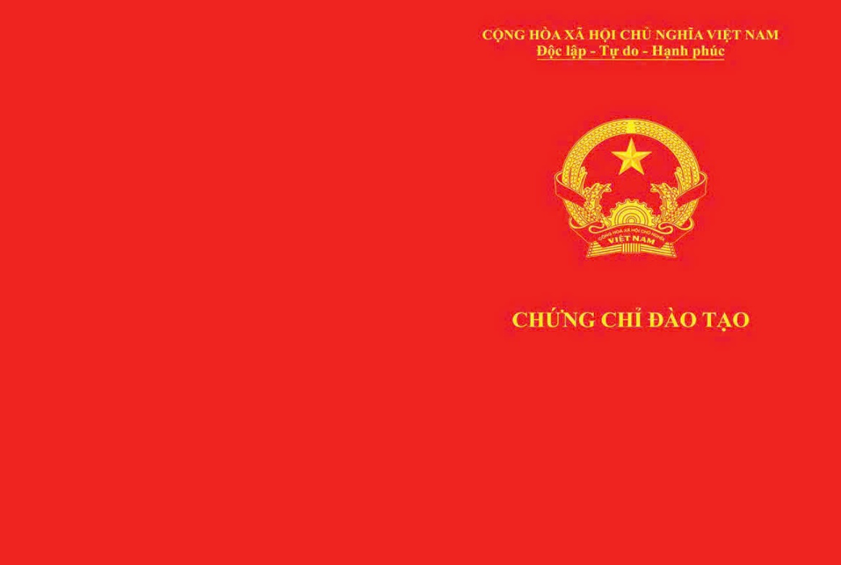

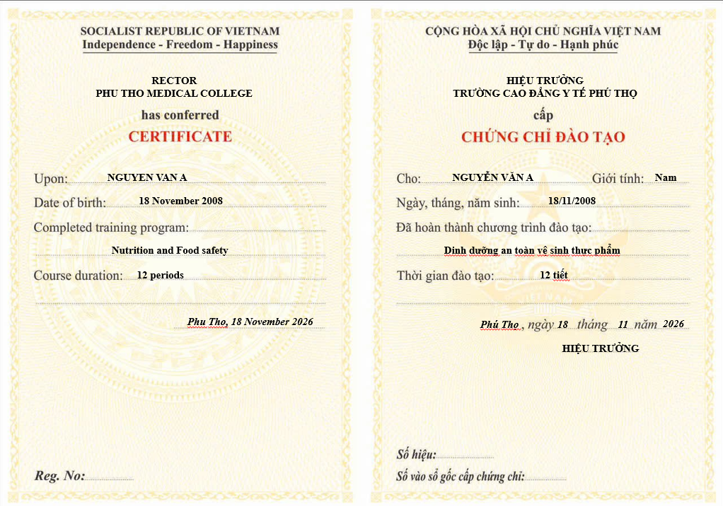

Kích thước 19x27cm

MẪU CHỨNG CHỈ SƠ CẤP

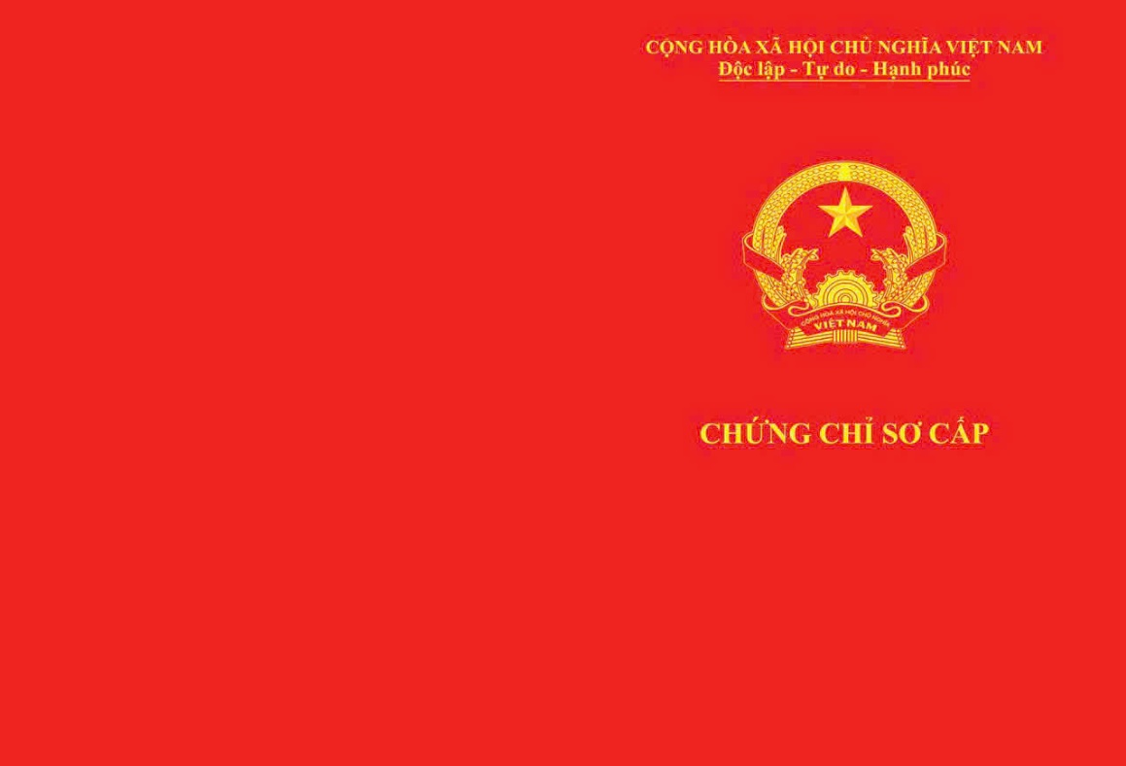

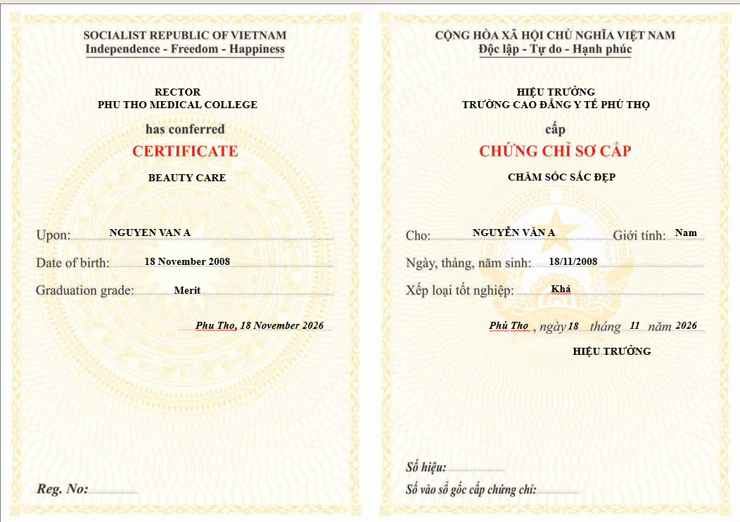

Kích thước 19x27cm

